Warszawa, 2 lutego 2021 r.

SOK ocenia 2020 rok - bezpieczniej na kolei
W 2020 r. mniej było zdarzeń na obszarach kolejowych. Funkcjonariusze Straży Ochrony Kolei przeprowadzili 13 424 kontrole skupów złomów, ponad 70 tysięcy patroli na przejazdach kolejowo-drogowych i w miejscach nielegalnych przejść. Aktywne działania SOK to także dodatkowe zaangażowanie w przeciwdziałanie rozszerzania się pandemii koronawirusa.
Zwiększa się skuteczność działań Straży Ochrony Kolei. O ponad 14% mniej zdarzeń było w 2020 r. w porównaniu do 2019 r. W 2019 r. było 7535 zdarzeń, a w 2020 r. - 6443. O około 50% zanotowano spadek zdarzeń w okresie 2014 - 2020 r.
Najwięcej, o ponad 33% spadła liczba zarejestrowanych przypadków kradzieży elementów toru, taboru, narzędzi oraz przewożonych towarów, w tym węgla. Zanotowano ponad 20% mniej przypadków kradzieży i dewastacji urządzeń na przejazdach kolejowo drogowych. O 10% spadła, liczba kradzieży i dewastacji urządzeń infrastruktury kolejowej na czynnych liniach kolejowych. Funkcjonariusze SOK w 2020 r. ujęli 1 815 sprawców kradzieży, dewastacji i wybryków chuligańskich. Funkcjonariusze pouczyli ponad 40 tys. osób, które nie przestrzegały przepisów na obszarze kolejowym i w pociągach. Nałożono ponad 22 tys. mandatów karnych.
By przeciwdziałać kradzieżom infrastruktury kontrolowane są punkty skupu złomu. W ubiegłym roku SOK przeprowadził blisko 13,5 tys. kontroli.

SOK – zaangażowanie w czasie pandemii
Pandemia koronawirusa to dodatkowe działania funkcjonariuszy SOK. Na polecenie wojewodów, przy współpracy z Policją i Strażą Graniczną oraz przewoźnikami kolejowymi, prowadzono pomiary temperatury ciała u podróżnych w pociągach wjeżdżających na teren Polski z Niemiec, Czech i Słowacji.
Funkcjonariusze SOK zapewniali sprawne i bezpieczne przejazdy w ramach operacji „LotdoDomu”. Patrole SOK zabezpieczały pociągi na całej trasie przejazdu, a także na postojach. We współpracy ze Strażą Graniczną SOK przeprowadzała na kolejowych przejściach granicznych, kontrolę temperatury u pracowników obsługi pociągów towarowych wjeżdżających na teren Polski.
Dodatkowo, zgodnie z poleceniami wydanymi przez wojewodów funkcjonariusze SOK pełnili patrole zabezpieczając stacje: Warszawa Centralna, Warszawa Lotnisko Chopina, Kraków Główny. Podczas pandemii COVID-19 funkcjonariusze SOK prowadzą kontrolę przestrzegania obowiązujących obostrzeń.
W celu zwiększenia bezpieczeństwa na kolei SOK wykorzystuje specjalistyczny sprzęt i nowoczesne technologie. Do dyspozycji funkcjonariuszy są Mobilne Centra Monitoringu, termowizory, noktowizory oraz fotopułapki. W codziennych działaniach patrolom towarzyszą świetnie wyszkolone psy służbowe.
W trosce o bezpieczeństwo podróżnych, do dyspozycji pozostaje całodobowy numer alarmowy SOK: 22 474 00 00. Funkcjonariusze Straży Ochrony Kolei reagują na wszystkie zgłoszenia.
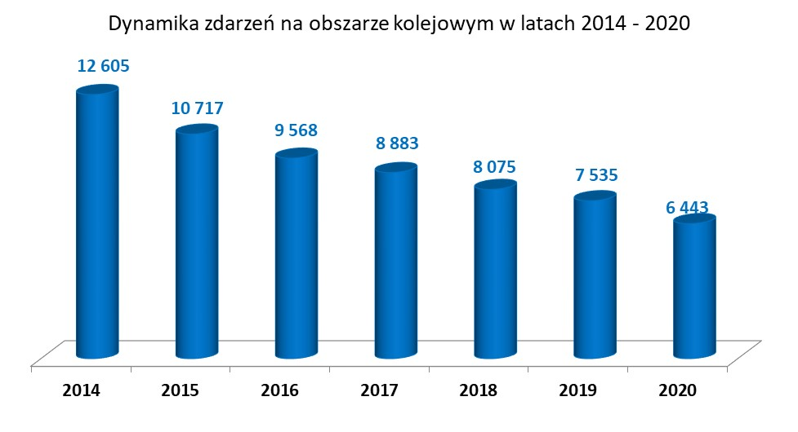
Kontakt dla mediów:
Andżelika Pytlik
Rzecznik prasowy Komendanta Głównego Straży Ochrony Kolei
PKP Polskie Linie Kolejowe S.A.
Andzelika.Pytlik@plk-sa.pl
797 510 914

